Prihláška na prehliadku Dni Mateja Hrebendu 2018

AUTORSKÁ LITERÁRNA TVORBA
Termín a miesto konania: 26. – 28. október 2018, Bratislava
Autor:
Meno a priezvisko: | Adresa:
PSČ a mesto: | Dátum narodenia:
E-mail: | Telefón:
Preukaz ŤZP s č. p. číslo | Preukaz ŤZP bez č. p. číslo

Mám záujem zúčastniť sa prehliadky osobne: ÁNO - NIE (hodiace sa podčiarknite)
Asistent držiteľa preukazu ŤZP s č. p. (vypisuje len v prípade osobnej účasti):
Meno a priezvisko: | Adresa:
PSČ a mesto: | Dátum narodenia:
E-mail: | Telefón:
Kategória poézia Kategória próza Kategória aforizmy – epigramy
Názov diela:  ........................................... | Názov diela:  ........................................... | Názov diela:  ...........................................
Prihlasujem sa na prehliadku Dni Mateja Hrebendu a súhlasím s podmienkami prehliadky, čo potvrdzujem svojím vlastnoručným podpisom.
V ...................................... dňa ..........................................
Podpis súťažiaceho
(zákonného zástupcu)
Zákonný zástupca súťažiaceho (vypĺňajte iba v prípade zákonného zastúpenia maloletého):
Meno a priezvisko: | Adresa:
PSČ a mesto: | Dátum narodenia:

Pred podpisom sa oboznámte s informáciou o ochrane osobných údajov na str. 2.
Vyplnenú a podpísanú prihlášku nám zašlite do 30. 9. 2018 na adresu:
SKN M. Hrebendu, redakcia, Štúrova 36, 054 65 Levoča.
Nezabudnite priložiť prednášané texty, tie môžete zaslať aj elektronicky na adresu: redakcia@skn.sk.
Poskytnuté informácie v súvislosti s právami na ochranu osobných údajov

Ochrana osobných údajov: Právnym základom pre spracúvanie uvedených osobných údajov je oprávnený záujem ÚNSS ako prevádzkovateľa spočívajúci v povinnosti dodržať podmienky poskytnutia dotácie Ministerstvom kultúry SR na vyhlásenú súťaž. Osobné údaje budú použité na zaradenie súťažiaceho do databázy prihlásených účastníkov, na vyhodnotenie súťaže a na archiváciu výsledkov súťaže. Osobné údaje nebudú poskytnuté žiadnej tretej strane, s výnimkou Ministerstva kultúry SR.

Svojím podpisom potvrdzujem, že mi boli poskytnuté všetky informácie súvisiace so spracovaním mojich osobných údajov:
- identifikačné a kontaktné údaje ÚNSS ako prevádzkovateľa,
- účel spracúvania osobných údajov a právny základ, na základe ktorého je prevádzkovateľ osobné údaje oprávnený spracovávať,
- konkrétny oprávnený záujem prevádzkovateľa na spracovaní mojich osobných údajov,
- o príjemcovi mojich osobných údajov,
- o dobe uchovávania mojich osobných údajov.

Súčasne potvrdzujem, že som bol oboznámený s mojimi právami pri nakladaní s mojimi osobnými údajmi:
- o práve požadovať od prevádzkovateľa prístup k osobným údajom týkajúcich sa mojej osoby, o práve na opravu osobných údajov, o práve namietať spracúvanie osobných údajov, ako aj o práve na prenosnosť osobných údajov,
- o práve na vymazanie osobných údajov alebo o práve na obmedzenie spracúvania osobných údajov, ak neboli dodržané pravidlá nakladania s osobnými údajmi alebo osobné údaje boli spracovávané na iný účel, než na ktorý boli poskytnuté, o možných následkoch neposkytnutia osobných údajov,
- o práve podať sťažnosť na Úrade na ochranu osobných údajov v prípade porušenia mojich práv pri spracúvaní osobných údajov.

Realizované s finančnou podporou Ministerstva kultúry Slovenskej republiky a v spolupráci s partnermi – Národným osvetovým centrom v Bratislave a Slovenskou knižnicou pre nevidiacich Mateja Hrebendu v Levoči.

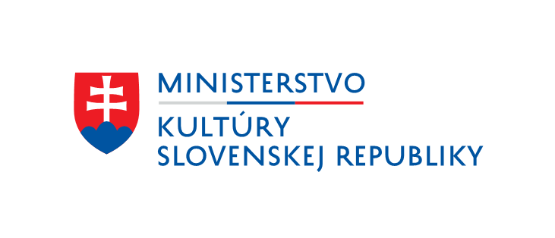 |  | 
 | Slovenská knižnica  pre nevidiacich  Mateja Hrebendu v Levoči | Národné osvetové centrum

